**UJIAN TENGAH SEMESTER**

**PENGANTAR SISTEM OPERASI**

***SEMESTER 2***



**Disusun oleh:**

**Rama Pramudya Wibisana 2022320019**

**PROGRAM STUDI SISTEM INFORMASI**

**FAKULTAS INFORMATIKA**

**UNIVERSITAS BINA INSANI**

**BEKASI**

**2023**

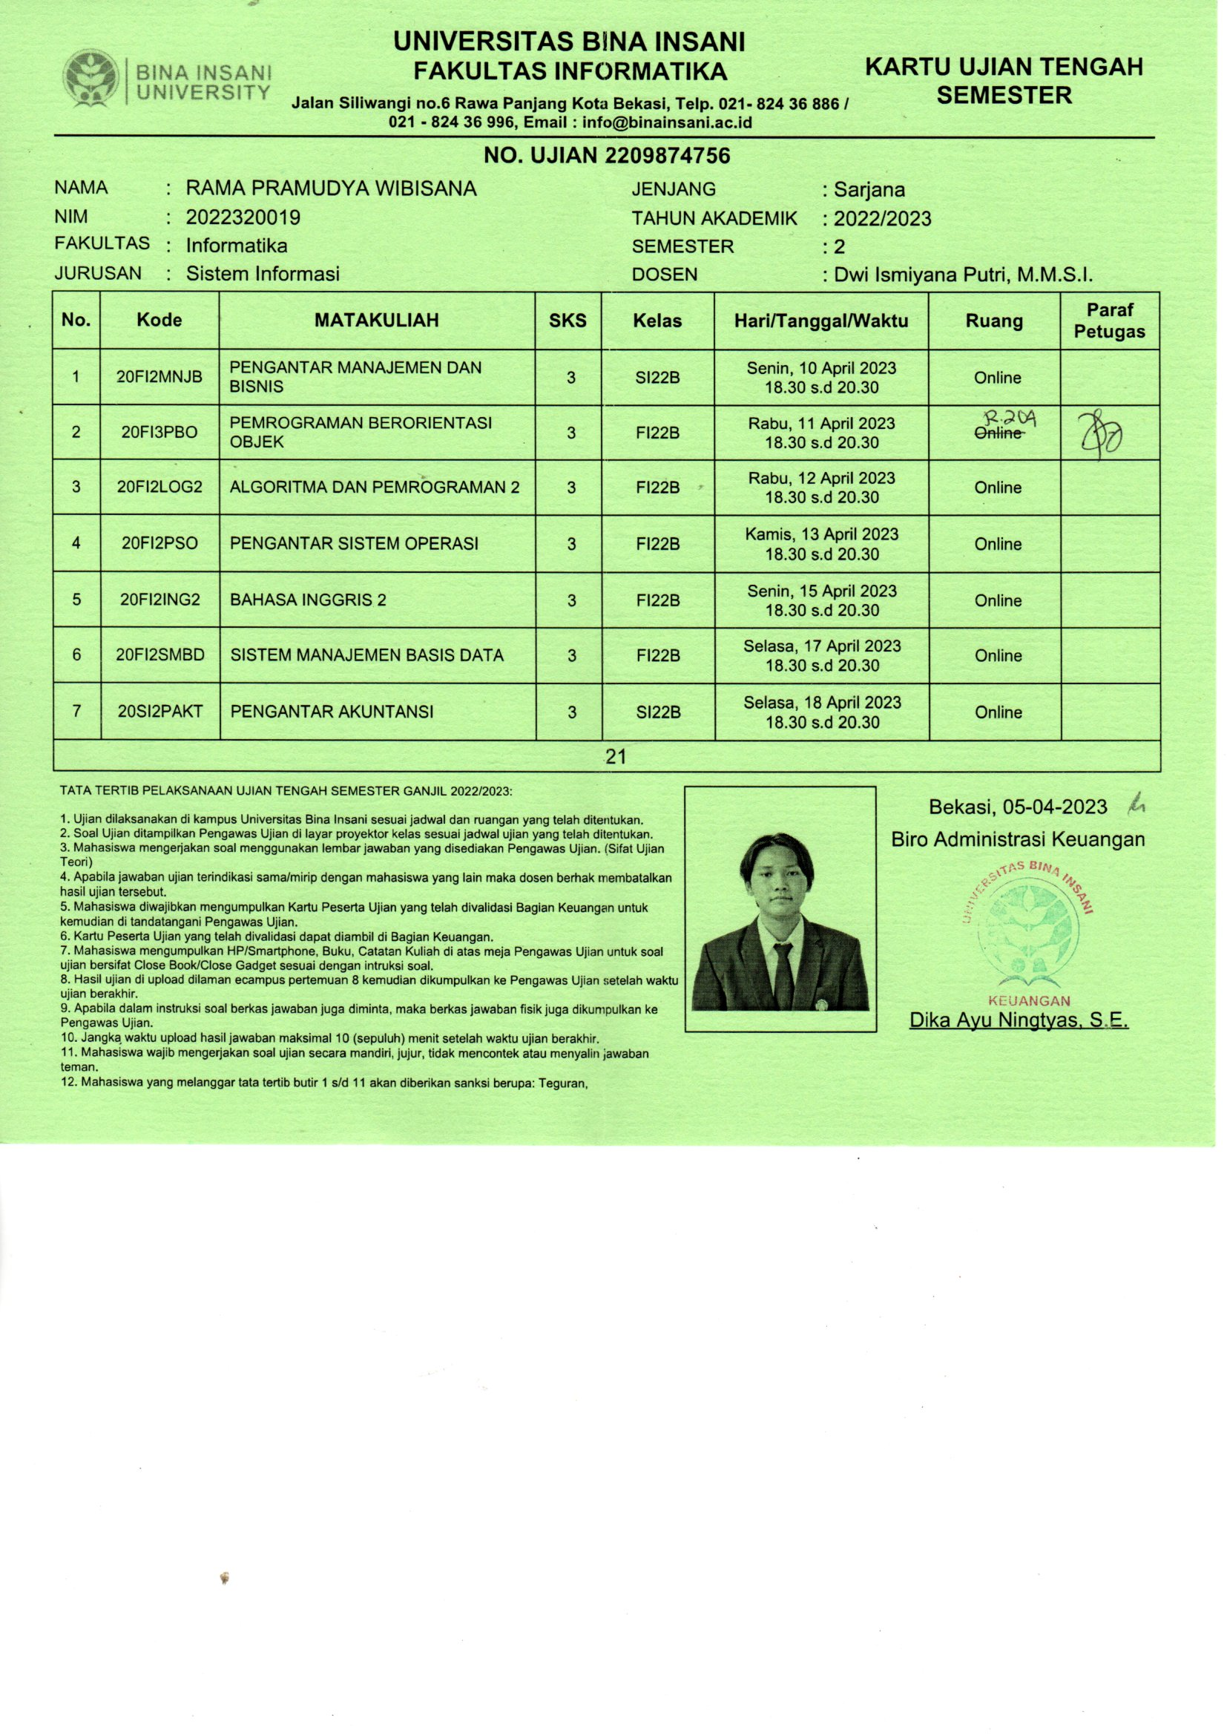

1. Fungsi dasar sistem operasi ialah untuk dapat melakukan booting, mengelola ruang untuk mengaktifkan proses komputer, menyimpan dan berbagi informasi. Untuk melakukan loading and execution, melindungi data user dari cyber attack juga membantu mengelola drive komputer memungkinkan user untuk memasukkan dan menerima informasi (*User Interface*).
2. Register ialah suatu bagian kecil memori yang digunakan untuk tempat menampung data dengan ketentuan data yang ada dalam register dapat diproses dalam berbagai operasi dengan melihat berapa besar kemampuan menampung register tersebut. Register tak bisa terlepas dari mikroprosessor, karena pada mikroprosessor terdapat register yang berfungsi untuk menyimpan sementara hasil dari tahapan operasi aritmatika dan logika pada mikroprosessor.
3. Tujuannya agar user dapat menjalankan beberapa aplikasi secara bersamaan.
4. Proses penjadwalan:
5. PTPD (Pertama Tiba Pertama dilayani)

Barisan proses:

1. P1 tiba pada saat 3
2. P4 tiba pada saat 1
3. P5 tiba pada saat 2
4. P3 tiba pada saat 4
5. P6 tiba pada saat 5
6. P2 tiba pada saat 6

|  |  |  |  |  |  |  |  |
| --- | --- | --- | --- | --- | --- | --- | --- |
| **Nama Proses** | **Saat Tiba** | **Lama Proses** | **Saat Mulai** | **Saat Selesai** | **Lama Tanggap** | **Jumlah** | **Rerata** |
| **P4** | 1 | 9 | 1 | 10 | 0 | 10 | 10 |
| **P1** | 3 | 5 | 10 | 15 | 7 | 15 | 15 |
| **P5** | 2 | 2 | 15 | 17 | 13 | 17 | 17 |
| **P6** | 5 | 3 | 17 | 20 | 12 | 20 | 20 |
| **P3** | 4 | 7 | 20 | 27 | 16 | 27 | 27 |
| **P2** | 6 | 8 | 27 | 35 | 21 | 35 | 25 |

1. PTD (Proses Terpendek Dipertamakan)

Barisan proses:

1. P4 tiba pada saat 1
2. P5 tiba pada saat 2
3. P1 tiba pada saat 3
4. P3 tiba pada saat 4
5. P6 tiba pada saat 5
6. P2 tiba pada saat 6

|  |  |  |  |  |  |  |  |
| --- | --- | --- | --- | --- | --- | --- | --- |
| **Nama Proses** | **Saat Tiba** | **Lama Proses** | **Saat Mulai** | **Saat Selesai** | **Lama Tanggap** | **Jumlah** | **Rerata** |
| **P4** | 1 | 9 | 1 | 10 | 0 | 10 | 10 |
| **P5** | 2 | 2 | 10 | 12 | 8 | 12 | 12 |
| **P1** | 3 | 5 | 12 | 17 | 9 | 17 | 17 |
| **P6** | 5 | 3 | 17 | 20 | 12 | 20 | 20 |
| **P3** | 4 | 7 | 20 | 27 | 16 | 27 | 27 |
| **P2** | 6 | 8 | 27 | 35 | 21 | 35 | 25 |

1. Round Robin (Putar gelang dengan kuantumnya adalah 4)

Barisan proses:

1. P4 tiba pada saat 1
2. P5 tiba pada saat 2
3. P1 tiba pada saat 3
4. P3 tiba pada saat 4
5. P6 tiba pada saat 5
6. P2 tiba pada saat 6

|  |  |  |  |  |  |  |  |  |  |
| --- | --- | --- | --- | --- | --- | --- | --- | --- | --- |
| 1 | 2 | 3 | 4 | 5 | 6 | 7 | 8 | 9 | 10 |
| P4 | P4 | P4 | P4 | P5 | P5 | P5 | P5 | P1 | P1 |

|  |  |  |  |  |  |  |  |  |  |
| --- | --- | --- | --- | --- | --- | --- | --- | --- | --- |
| 11 | 12 | 13 | 14 | 15 | 16 | 17 | 18 | 19 | 20 |
| P1 | P1 | P3 | P3 | P3 | P3 | P6 | P6 | P6 | P6 |

|  |  |  |  |  |  |  |  |  |  |
| --- | --- | --- | --- | --- | --- | --- | --- | --- | --- |
| 21 | 22 | 23 | 24 | 25 | 26 | 27 | 28 | 29 | 30 |
| P2 | P2 | P2 | P2 | P1 | P1 | P1 | P1 | P3 | P3 |

|  |  |  |  |  |  |  |  |  |  |
| --- | --- | --- | --- | --- | --- | --- | --- | --- | --- |
| 31 | 32 | 33 | 34 | 35 | 36 | 37 | 38 | 39 | 40 |
| P3 | P3 | P2 | P2 | P2 | P2 | P3 | P3 | P3 | P3 |

|  |  |  |  |  |  |  |  |
| --- | --- | --- | --- | --- | --- | --- | --- |
| 41 | 42 | 43 | 44 | 45 | 46 | 47 | 48 |
| P2 | P2 | P2 | P2 | P2 | P2 | P2 | P2 |

|  |  |  |  |  |  |  |  |
| --- | --- | --- | --- | --- | --- | --- | --- |
| **Nama Proses** | **Saat Tiba** | **Lama Proses** | **Saat Mulai** | **Saat Selesai** | **Lama Tanggap** | **Jumlah** | **Rerata** |
| **P4** | 1 | 9 | 1 | 5 | 0 | 5 | 5 |
| **P5** | 2 | 2 | 2 | 6 | 0 | 6 | 6 |
| **P1** | 3 | 5 | 3 | 15 | 6 | 15 | 15 |
| **P3** | 4 | 7 | 4 | 30 | 19 | 30 | 30 |
| **P6** | 5 | 3 | 5 | 8 | 0 | 8 | 8 |
| **P2** | 6 | 8 | 6 | 40 | 28 | 40 | 40 |

1. PTPD (Proses Terpendek Dipertamakan Preempsi) Prioritas (Lanjutan)

|  |  |  |  |  |  |  |  |
| --- | --- | --- | --- | --- | --- | --- | --- |
| **Nama Proses** | **Saat Tiba** | **Lama Proses** | **Saat Mulai** | **Saat Selesai** | **Lama Tanggap** | **Jumlah** | **Rerata** |
| **P4** | 1 | 9 | 1 | 15 | 0 | 14 | 14 |
| **P5** | 2 | 2 | 2 | 24 | 20 | 24 | 24 |
| **P2** | 6 | 8 | 6 | 54 | 36 | 54 | 54 |
| **P6** | 5 | 3 | 15 | 18 | 10 | 13 | 13 |
| **P1** | 3 | 5 | 20 | 23 | 17 | 20 | 20 |
| **P3** | 4 | 7 | 24 | 50 | 39 | 46 | 46 |

Berdasarkan tabel, terlihat bahwa P2 memiliki waktu putar sebesar 54, itu adalah waktu tercepat dari semua proses. Namun, karena memiliki prioritas tertinggi, ia dapat menyelesaikan pekerjaannya sebelum proses

P4 dan P5 selesai. Proses P2 mempunyai lama tanggap sebesar 36, yaitu selisih antara waktu mulai eksekusi dan waktu kedatangan. Selain itu, terlihat bahwa P5 memiliki waktu tunggu dan lama tanggap paling lama, yaitu masing-masing 20 unit waktu sedangkan P4 mempunyai lama proses terpanjang sebesar 9 unit waktu.

1. Penjelasan hirarki organisasi pada sistem komputer berdasarkan gambar di bawah.

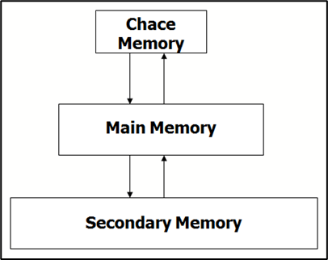

* Cache Memory

Untuk mengatasi perbedaan kecepatan dengan menggunakan teknik caching untuk memori utama dengan menggunakan memori cache. Umumnya berada dalam prosessor. Kapasitas jauh lebih kecil dari memori utama. Kecepatan transfer mengikuti clock processor. Prinsip kerja sebagai shadow clone dari data dan kode instruksi di memori utama.

* Main Memory

Pada umumnya, Main Memory dapat diakses secara random, RAM (Random Access Memory) dan volatile. Sangat disayangkan kecepatan transfer data dari memori utama ke prosesor sangat lambat jika dibandingkan dengan eksekusi prosesor.

* Secondary Memory

Umumnya berupa disk dan bersifat non-volatile. Kecepatan transfernya pun jauh lebih lambat dari memori utama. Secondary Memory berguna untuk mengatasi kekurangan tempat pada ruang memori utama dengan teknik virtual memory.